ФГОБУ ВО ФИНАНСОВЫЙ УНИВЕРСИТЕТ ПРИ ПРАВИТЕЛЬСТВЕ РОССИЙСКОЙ ФЕДЕРАЦИИ

Юридический факультет

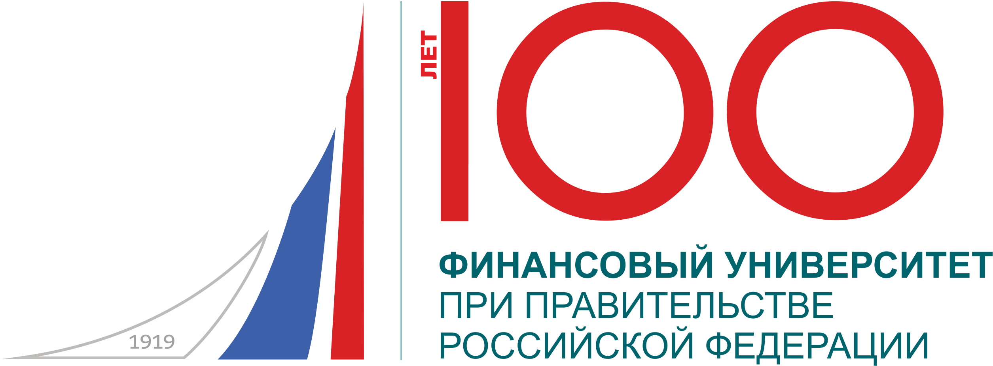

Студенческая научно-практическая конференция ​

«Публично-правовое и частно-правовое регулирование экономической деятельности: проблемы, вызовы, пути решения»
29 марта 2018 года

Место проведения:
г.Москва, 4-й Вешняковский проезд, 4, ауд.113
Финансовый университет при Правительстве Российской Федерации

Информация для участников конференции
1. Заявка на участие в работе
Для участия необходимо заполнить прилагаемую ниже заявку и отправить ее по электронной почте на адрес: SSDakhnenko@fa.ru. О намерении принять участие в конференции необходимо сообщить не позднее 26 марта 2018 года.
2. Тезисы к докладу
Необходимо выслать в организационный комитет тезисы Вашего доклада для их публикации в программе. Объем тезисов не должен превышать 3-5 страниц формата А4. Тезисы необходимо выслать в электронном виде по электронной почте на адрес: SSDakhnenko@fa.ru до 28 марта 2018 года.
3. Порядок оформления Тезисов документ Microsoft Office Word. Шрифт Nimes New Roman Формат А4, поля: левое – 3 см; правое – 1,5 см; верхнее и нижнее – 2 см. Кегль 12, интервал 1,2. Абзацный отступ – 1,25. Рисунки, фото, схемы, диаграммы – 300 точек, с расширением tiff, либо jpeg. Кегль в таблицах – 11. Название печатается прописными буквами, шрифт – жирный, выравнивание по центру. Ниже через интервал строчными буквами – фамилия автора(ов) имя отчество. После отступа в 2 интервала следует текст. Название и номера рисунков указываются под рисунками, названия и номера таблиц – над таблицами. Сноски на библиографический список указываются в квадратных скобках после цитаты, (номер источника, после запятой - номер страницы). Сноски на несколько источников с указанием страниц разделяются между собой точкой с запятой. Примеры: сноска на один источник с указанием страниц: [2, с. 21], сноски на разные литературные источники с указанием страниц: [3, с.16; 4, с. 48]. Наличие библиографического списка обязательно. Переносы не ставить.
5. Порядок переписки
При отправлении электронных писем необходимо указывать в теме сообщения слово «Конференция» и полностью свои фамилию, имя, отчество.
6. Место проведения
Местом проведения конференции выбран учебный корпус Финансового университета при Правительстве РФ г. Москва, 4-й Вешняковский проезд, д.4

Заявка участника конференции
- ФИО докладчика (полностью):
- Организация (полное название, в скобках сокращенное):
- E-mail:
- Название доклада:
- Соавторы (ФИО полностью, организация - полное название, в скобках сокращенное, должность, ученая степень, адрес):

Организационный комитет:
Ручкина Г.Ф., руководитель департамента правового регулирования экономической деятельности Финансового университета при Правительстве РФ, д.ю.н., профессор .
Дахненко С.С., доцент департамента правового регулирования экономической деятельности Финансового университета при Правительстве РФ, к.ю.н., доцент
Малахова В.Ю., доцент департамента правового регулирования экономической деятельности Финансового университета при Правительстве РФ, к.ю.н., доцент.
Батюкова В.Е., доцент департамента правового регулирования экономической деятельности Финансового университета при Правительстве РФ, к.ю.н., доцент.
Мусаева У., магистрант 1-го курса деятельности Финансового университета при Правительстве РФ
Модераторы конференции:
Дахненко С.С.., доцент департамента правового регулирования экономической деятельности Финансового университета при Правительстве РФ, к.ю.н., доцент
Малахова В.Ю., доцент департамента правового регулирования экономической деятельности Финансового университета при Правительстве РФ, к.ю.н., доцент.
Участники конференции:
Мальцев Константин Александрович, студент магистратуры Юридического факультета по направлению «Юрист в банковской сфере», группа ЮБС1-1м
Тема доклада: "Актуальные проблемы защиты прав потребителей банковских услуг и пути их решения" Научный руководитель: Дахненко С.С.., доцент департамента правового регулирования экономической деятельности Финансового университета при Правительстве РФ, к.ю.н., доцент.
Мирзабалаева Тамила Селимхановна, Чинякина Юлия Олеговна, студентки группы Ю3-6 Юридического факультета.
Тема доклада: «Защита прав потребителей в отношениях, осложненных иностранным элементом» Научный руководитель: Ручкина Г.Ф., руководитель департамента правового регулирования экономической деятельности Финансового университета при Правительстве РФ, д.ю.н., профессор .
Коваленко Камилла Олеговна студентка группы Ю3-6 Юридического факультета
Тема доклада: «К вопросу о публично-правовой обязанности по обеспечению получения валютной выручки и бремени негативных последствий в виде административной ответственности за несоблюдение этой обязанности» Научный руководитель: Ручкина Г.Ф., руководитель департамента правового регулирования экономической деятельности Финансового университета при Правительстве РФ, д.ю.н., профессор .
Муравьева Полина Андреевна студентка группы Ю3-6 Юридического факультета
Тема доклада: «Сравнительно-правовой анализ деятельности коммерческого арбитража в России и Гонконге» Научный руководитель: Васильева О.Н., доцент департамента правового регулирования экономической деятельности Финансового университета при Правительстве РФ, к.ю.н., доцент.
Мусаева Ульвия студентка магистратуры Юридического факультета по направлению, студентка магистратуры по направлению «Юрист в банковской сфере», группа ЮБС1-1м
Тема доклада: «Правовое регулирование кредитования субъектов предпринимательской деятельности» Научный руководитель: Дахненко С.С.., доцент департамента правового регулирования экономической деятельности Финансового университета при Правительстве РФ, к.ю.н., доцент.
Олейников Виктор Васильевич студент группы Ю3-6 Юридического факультета
Тема доклада: «Сингапурский международный арбитражный центр (Singapore International Arbitration Centre): правовые основы деятельности» Научный руководитель: Ручкина Г.Ф., руководитель департамента правового регулирования экономической деятельности Финансового университета при Правительстве РФ, д.ю.н., профессор .
Абрамян Аркадий Кимович, Костькина Кристина Александровна студенты группы Ю3-6 Юридического факультета
Тема доклада: «Механизм действия Конвенции об учреждении Многостороннего агентства по гарантиям инвестиций» Научный руководитель: Дахненко С.С.., доцент департамента правового регулирования экономической деятельности Финансового университета при Правительстве РФ, к.ю.н., доцент.
Коровникова Ольга Дмитриевна, Пагина Анастасия Дмитриевна студентки группы Ю3-6 Юридического факультета
Тема доклада:
"Анализ судебной практики с участием американской компанией "Макдоналдс" Научный руководитель: Дахненко С.С.., доцент департамента правового регулирования экономической деятельности Финансового университета при Правительстве РФ, к.ю.н., доцент.
Кабанов Владимир Сергеевич- студент группы ЭБ3-2, Факультет анализа рисков и экономической безопасности имени профессора В.К. Сенчагова Финансового университета при Правительстве РФ.
Тема доклада: «Актуальные проблемы борьбы с налоговыми преступлениями международного характера в новых интеграционных объединениях. Научный руководитель: Малахова В.Ю., доцент департамента правового регулирования экономической деятельности Финансового университета при Правительстве РФ, к.ю.н., доцент.
Ильчинко Артем Михайлович- студент группы ЭБ3-2, Факультет анализа рисков и экономической безопасности имени профессора В.К. Сенчагова Финансового университета при Правительстве РФ.
Тема доклада: «Институт банкротства, как элемент рейдерства». Научный руководитель: Малахова В.Ю., доцент департамента правового регулирования экономической деятельности Финансового университета при Правительстве РФ, к.ю.н, доцент.
Цурикова Юлия Михайловна, Коченов Антон Павлович- студенты группы ЭБ3-2, Факультет анализа рисков и экономической безопасности имени профессора В.К. Сенчагова Финансового университета при Правительстве РФ. Тема доклада «Гражданско-правовая ответственность членов совета директоров хозяйственного общества».
Научный руководитель: Малахова В.Ю., доцент департамента правового регулирования экономической деятельности Финансового университета при Правительстве РФ, к.ю.н., доцент.
Ясницкая Мария Иосифовна- младший научный сотрудник сектора уголовного права, криминологии и проблем правосудия ФГБУН «Институт государства и права Российской академии наук.
Тема доклада: «К вопросу о классификации объектов культурного наследия». Магистрант 2 курса, юридического факультета ФГБОУ ВО «Государственный академический университет гуманитарных наук». Научный руководитель: Пушкина Анна Викторовна, к.ю.н., доцент
Дудаев Зураб студент группы Ю2-5 Финансового университета
Тема доклада: «Вопросы установления предмета преступления при незаконном получении кредита».
Научный руководитель: Батюкова В.Е., доцент департамента правового регулирования экономической деятельности Финансового университета при Правительстве РФ, к.ю.н., доцент.

Петухов Сергей студент ЮГП-3-2 Финансового университета
Тема доклада: «Нормотворчество Банка России как основа функционирования банковской системы РФ».
Научный руководитель: Венгеровский Е.Л., преподаватель департамента правового регулирования экономической деятельности Финансового университета при Правительстве РФ

